ФЕДЕРАЛЬНОЕ АГЕНСТВО СВЯЗИ

Ордена Трудового Красного Знамени

федеральное государственное бюджетное

образовательное учреждение высшего образования

«Московский Технический Университет Связи и Информатики» (МТУСИ)

Кафедра МКиИТ

Лабораторная работа №3

«A-Star»

Выполнила:

Студентка 2 курса

Группы БСТ1802

Матюшина Алина

Проверил:

Городничев М. Г.

Москва 2020

Оглавление

Цель лабораторной работы: 3

Задачи: 3

Анализ предметной области и выбор инструментария: 3

Объяснение функций: 3

Результат работы программы: 4

Вывод: 4

# Цель лабораторной работы:

Объединить исходные файлы для возможности работы с интерфейсом алгоритма А*.

# Задачи:

1. Первое, что должно быть сделано – тип должен быть подготовлен для

использования с наборами типов Java.

2. Добавьте реализацию каждого из этих методов в тип Location, как описано описано в общих чертах в типе.

3. Добавить две (нестатические) области класса AStarState с этим типом: одну для "открытых точек" и другую для "закрытых точек." Кроме того, убедитесь, что нужно инициализировать каждую из этих областей, чтобы отнести в новую пустую коллекцию.

4. Наконец, верните действительный метод, если новый пункт был добавлен в набор открытых точек, или ошибочный, если новые точки не добавляются.

# Анализ предметной области и выбор инструментария:

В ходе работы были использованы пакет разработчика приложений Java JDK, командная строка и блокнот.

# Объяснение функций:

• Map2D.java - представляет собой карту, по которой А* алгоритм двигается, в том числе проходимы ли клетки.

• Location.java - этот тип представляет собой координаты конкретной ячейки на карте.

• Waypoint.java - представляет отдельные точки в созданный путь.

• AStarPathfinder.java - этот тип реализует А* алгоритм поиска пути как статический метод.

• AStarState.java - этот тип хранит набор открытых точек и закрытых точек и обеспечивает базовые операции, необходимые для функционирования алгоритма поиска А*.

• AStarApp.java - простое Swing - приложение, которое обеспечивает редактируемый вид 2D карты, и запускает поиск пути по запросу.

• JMapCell.java - это Swing - компонент, который используется для отображения состояния клеток на карте.

# Результат работы программы:

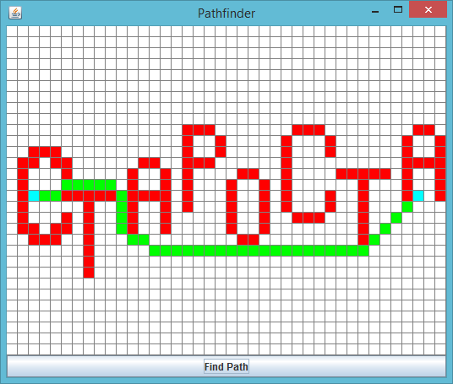

# 

# Вывод:

В ходе выполнения работы были получены умения работы с несколькими файлами в рамках единого проекта